**Quản lý nhà cung cấp**

1. Tìm kiếm nhà cung cấp

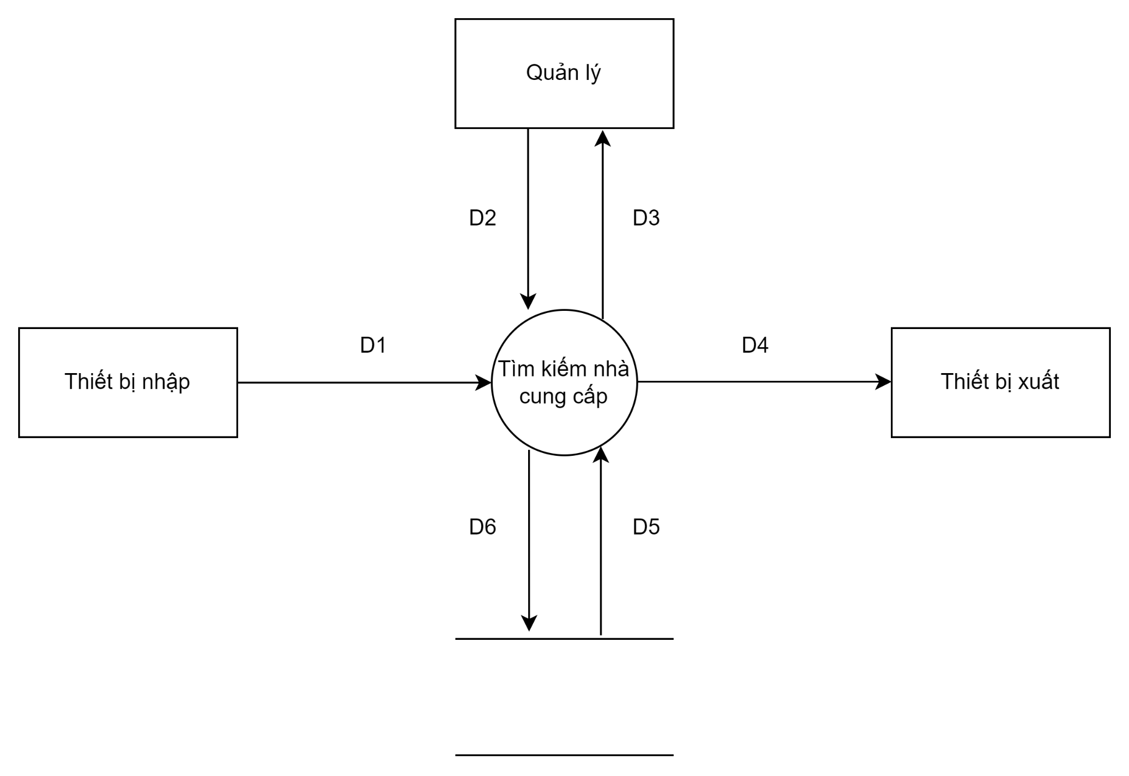

*Hình 2.38: Sơ đồ tổng quát chức năng xem chi tiết phiếu nhập.*

Ý nghĩa từng dòng dữ liệu

D1: Danh sách thông tin nhà cung cấp: id_ncc, ten_ncc, std_ncc, diachi_ncc.

D2: Thông tin chi tiết nhà cung cấp

D3: Không có

D4: Không có

D5: Không có

D6: Danh sách nhà cung cấp.

thuật toán xử lý

Bước 1: Kết nối dữ liệu.

Bước 2: Đọc D5 từ bộ nhớ phụ lấy các dữ liệu về nhà cung cấp cần tìm.

Bước 3: Nhận D1, D2 từ quản lý.

Bước 4: Kiểm tra thông tin nhà cung cấp gần đúng với thông tin tìm kiếm.

Bước 5: Hiện danh sách nhà cung cấp tìm thấy.

Bước 6: Đóng kết nối dữ liệu.

Bước 7: Kết thúc.

1. Sửa nhà cung cấp

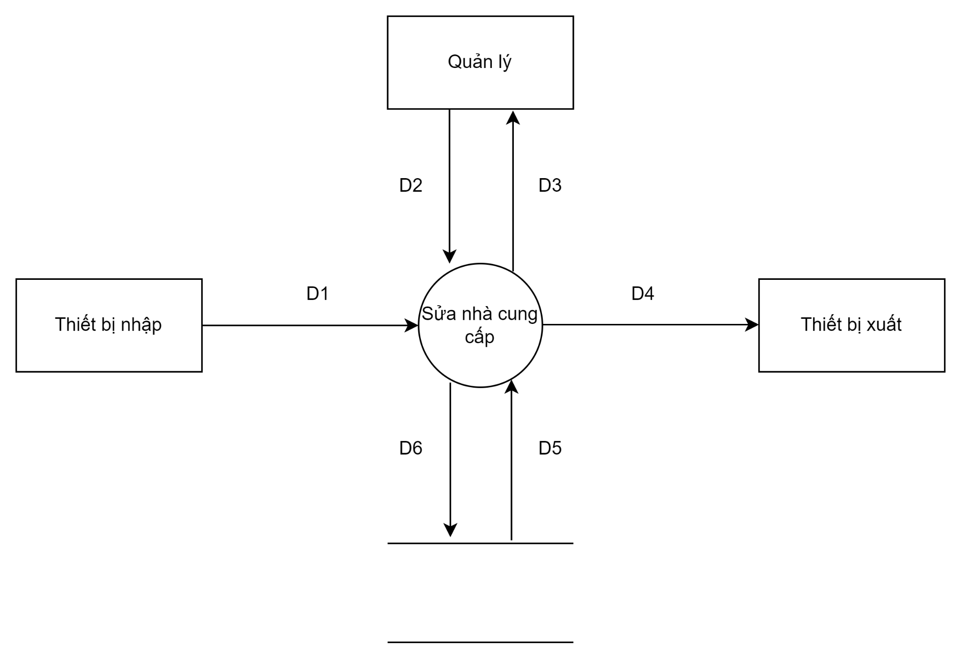

Ý nghĩa từng dòng dữ liệu :

D1: Danh sách thông tin nhà cung cấp: id_ncc, ten_ncc, std_ncc, diachi_ncc.

D2: Chọn nhà cung cấp.

D3: Thông tin nhà cung cấp được chọn.

D4: Sửa dữ liệu nhà cung cấp.

D5: Thông tin nhà cung cấp được chọn.

D6: Không có.

Thuật toán xử lý :

Bước 1: Kết nối dữ liệu.

Bước 2: Đọc D5 từ bộ nhớ phụ lấy các dữ liệu về nhà cung cấp.

Bước 3: Nhận D1, D2 từ quản lý.

Bước 4: Kiểm tra thông tin nhà cung cấp có hợp lệ không? Nhà cung cấp đã tồn tại trong cơ sở dữ liệu hay chưa ?

Bước 5: Nếu thỏa các điều kiện thì lưu dữ liệu thông tin món D6 xuống bộ nhớ và thông báo kết quả cho D3.

Bước 6: Xuất D4 ra máy in.

Bước 7: Đóng kết nối dữ liệu.

Bước 8: Kết thúc.

1. Xóa nhà cung cấp

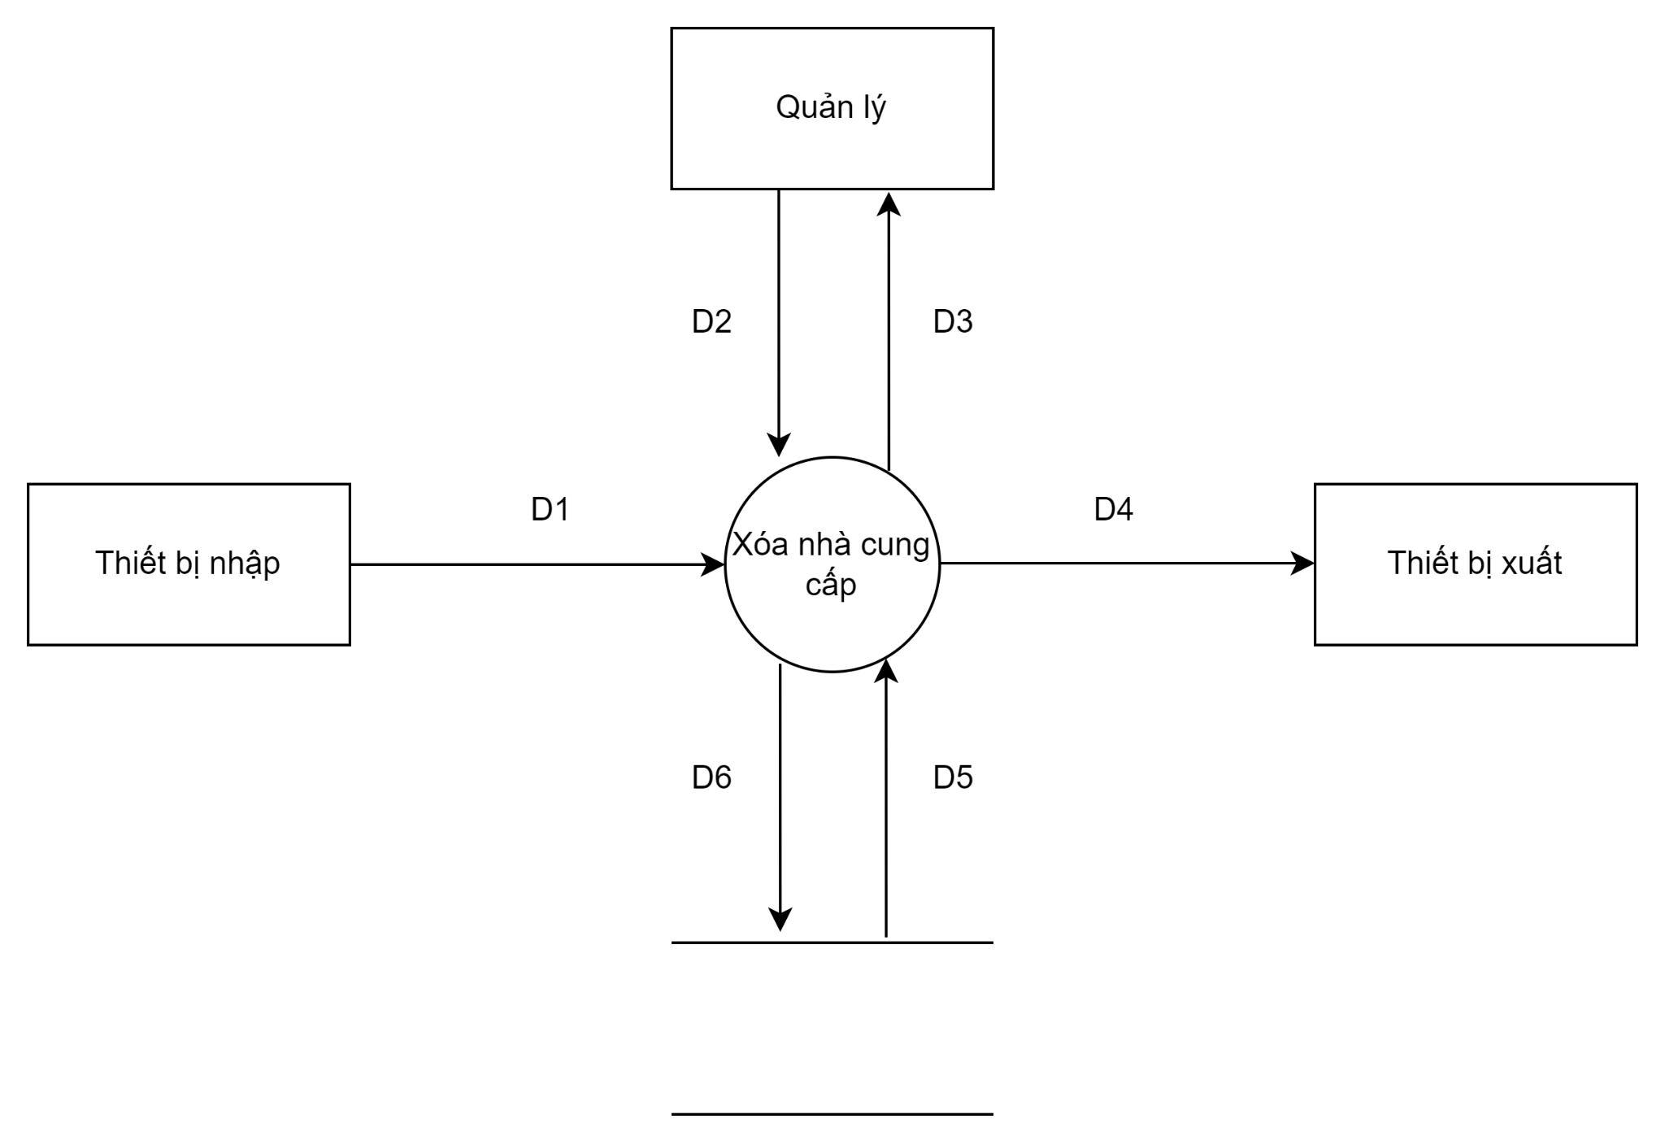

Ý nghĩa từng dòng dữ liệu

D1: Danh sách thông tin nhà cung cấp: id_ncc, ten_ncc, std_ncc, diachi_ncc.

D2: Chọn nhà cung cấp.

D3: Thông tin nhà cung cấp đã chọn

D4: Xóa dữ liệu nhà cung cấp

D5: Thông báo đã xóa

D6: Không có

Thuật toán xử lý

Bước 1: Kết nối CSDL.

Bước 2: Lấy thông tin từ D1 và D2.

Bước 3: Tìm kiếm nhà cung cấp theo tiêu chí D1 và D2.

Bước 4: Tiến hành xóa nhà cung cấp.

Bước 5: Xuất thông báo D3 và D4.

Bước 6: Đóng kết nối CSDL.

Bước 7: Kết thúc.

1. Thêm nhà cung cấp

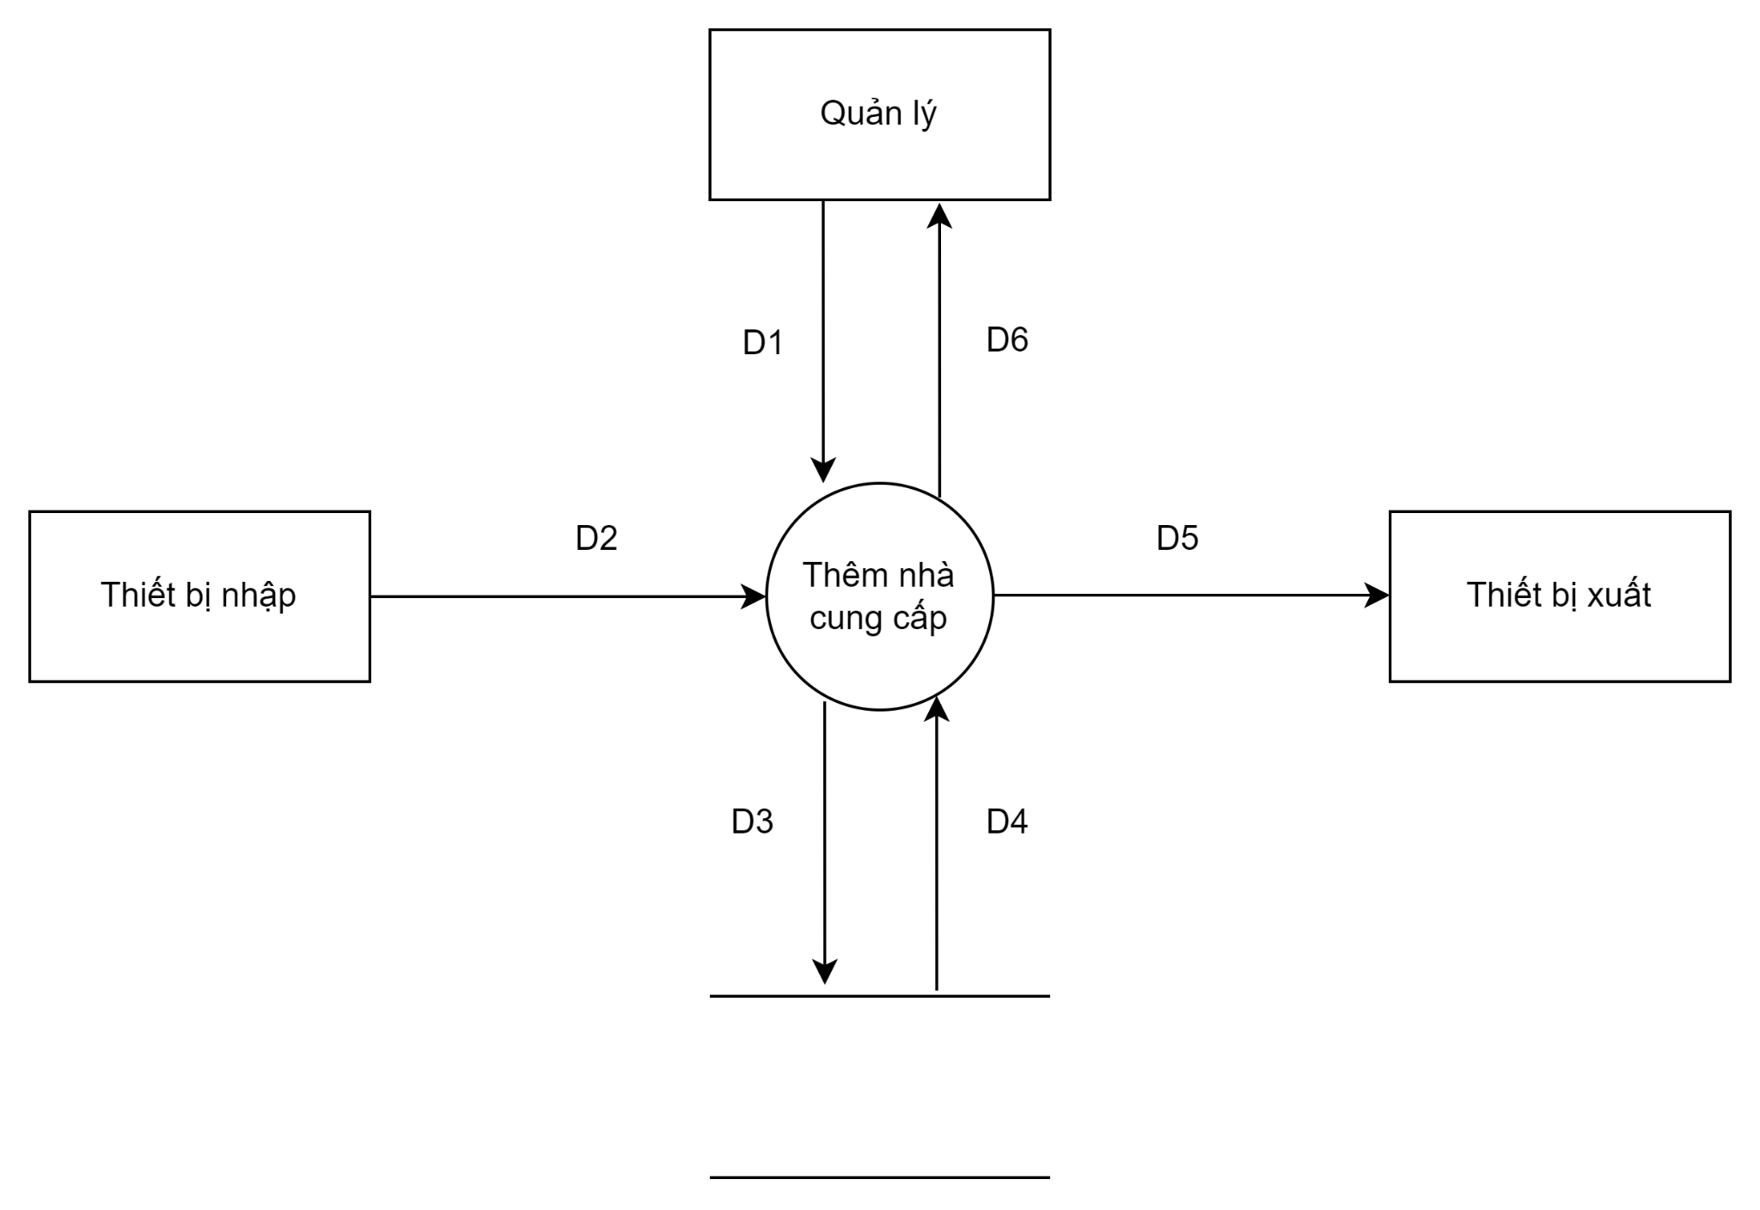

Ý nghĩa từng dòng dữ liệu

D1: Thông tin nhà cung cấp: id_ncc, ten_ncc, std_ncc, diachi_ncc

D2: Thông tin nhà cung cấp

D3: Thông tin nhà cung cấp

D4: Không có.

D5: Không có.

D6: Thông báo thêm nhà cung cấp.

Thuật toán xử lý

Bước 1: Kết nối CSDL.

Bước 2: Lấy thông tin từ D1 và D2.

Bước 3: Sử dụng D1, D2 và các quy định để kiểm tra tính hợp lệ của dữ liệu.

Bước 4: Ghi dữ liệu D3 vào CSDL.

Bước 5: Hiển thị thông tin D5 và D6.

Bước 6: Đóng kết nối CSDL.

Bước 7: Kết thúc.